**Bệnh tay chân miệng và trẻ mầm non**

**Bệnh tay chân miệng là một căn bệnh dễ lây lan và thường gặp ở trẻ em dưới 5 tuổi. Các bà mẹ có con đi học nhà trẻ, mẫu giáo nên làm gì để bảo vệ con khỏi nguy cơ nhiễm bệnh?**

**Bệnh tay chân miệng lây lan như thế nào?**

[Bệnh tay chân miệng](https://www.marrybaby.vn/kinh-nghiem/benh-tay-chan-mieng/) là bệnh truyền nhiễm do nhóm virus Enterovirus gây ra. Bệnh lây lan qua đường tiêu hóa hoặc tiếp xúc với nước bọt, dịch tiết mũi họng, các bọng nước vỡ của người bệnh. Môi trường nhà trẻ, trường mầm non rất thuận lợi cho sự lây lan của bệnh vì các bé còn nhỏ, chưa có ý thức rõ về việc vệ sinh cá nhân và thường dễ tiếp xúc, đụng chạm với những nguồn gây bệnh.

Tại Việt Nam, bệnh thường bùng phát trong khoảng từ 3 đến tháng 5 và từ tháng 9 đến tháng 12 hàng năm. Đây là những khoảng thời gian trùng với năm học của bé. Vì vậy, các bố mẹ cần chủ động phòng ngừa căn bệnh này cho bé yêu của mình.

[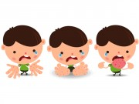](https://www.marrybaby.vn/benh-tre-em/virut-benh-tay-chan-mieng-gay-tu-vong)

[**Phát hiện vi-rút tay chân miệng gây tử vong**](https://www.marrybaby.vn/benh-tre-em/virut-benh-tay-chan-mieng-gay-tu-vong)Trong 73 ca ghi nhận bệnh tay chân miệng từ đầu tháng 3 đến nay tại Hà Nội, các chuyên gia phát hiện được 2 ca dương tính với vi-rút EV71, loại vi-rút nguy hiểm từng khiến nhiều bệnh nhi ở Hồ Chí Minh tử vong

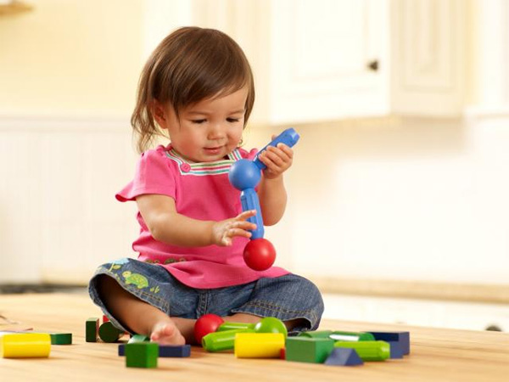

*Trẻ dễ mắc bệnh tay chân miệng khi tiếp xúc với đồ chơi, vật dụng mang mầm bệnh*

**Những dấu hiệu giúp mẹ nhận biết bệnh tay chân miệng**

Ở giai đoạn đầu, bé sẽ có những biểu hiện tương tự như cảm lạnh: sốt nhẹ, mệt mỏi, đau họng, biếng ăn, tiêu chảy vài lần trong ngày. Những dấu hiệu này kéo dài 1-2 ngày. Tiếp đến, khi bệnh toàn phát bạn sẽ nhận thấy những triệu chứng điển hình, kéo dài từ 3 – 10 ngày:

*– Loét miệng:* vết loét đỏ hay mụn nước đường kính 2-3 mm ở niêm mạc miệng, lợi, lưỡi.

– *Phát ban và nổi mụn nước*: Ở lòng bàn tay, lòng bàn chân, gối, mông… Sau vài ngày, những nốt ban hay mụn nước sẽ mờ dần và để lại vết thâm.

Trong thời gian bệnh toàn phát, trẻ vẫn sẽ sốt và có thể bị nôn nhiều lần trong ngày. Những trẻ bị sốt cao và nôn nhiều, mất nước dễ bị biến chứng hô hấp, thần kinh hay tim mạch. Bố mẹ cần lưu ý, biến chứng thường xảy ra ở ngày thứ 2 đến ngày thứ 5 sau khi phát bệnh. Khi đã đi qua những giai đoạn này một cách an toàn, bé sẽ từ từ hồi phục.

[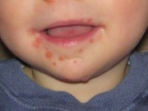](https://www.marrybaby.vn/nuoi-day-con/tay-chan-mieng-va-nhung-cau-hoi-thuong-gap)

[**Tay chân miệng và những câu hỏi thường gặp**](https://www.marrybaby.vn/nuoi-day-con/tay-chan-mieng-va-nhung-cau-hoi-thuong-gap)Không như nhiều mẹ lầm tưởng rằng một khi trẻ đã mắc tay chân miệng một lần thì sẽ không bao giờ mắc lại, bệnh này hoàn toàn có thể tái đi tái lại nhiều lần trong mỗi đợt bệnh cho tới khi trẻ được 5 tuổi và đủ kháng thể phòng bệnh. Mẹ đã biết những gì về căn bệnh thường gặp và có thể dẫn đến tử...

**6 bước phòng ngừa bệnh tay chân miệng**

*1. Vệ sinh cá nhân:* Rửa tay thường xuyên bằng xà phòng dưới vòi nước chảy nhiều lần trong ngày. Các bố mẹ cần rửa tay đúng chuẩn trên trước khi chế biến thức ăn, trước khi ăn/cho trẻ ăn, trước khi bế ẵm trẻ, sau khi đi vệ sinh, sau khi thay tã và làm vệ sinh cho trẻ. Các bé cần được rửa tay sau khi chơi đồ chơi, tiếp xúc với các bạn, trước khi ăn, sau khi đi vệ sinh, sau khi vui chơi ngoài trời…

*2. Vệ sinh khi ăn uống:* Bé cần được ăn thực phẩm đã nấu chín, uống nước đã đun sôi hoặc tiệt trùng, sử dụng nước sạch trong sinh hoạt, tắm rửa. Bố mẹ không nên mớm thức ăn cho trẻ, không cho trẻ ăn bốc, mút tay, ngậm đồ chơi. Ngay cả các vật dụng phục vụ ăn uống như muỗng, nĩa, tô chén cũng cần được vệ sinh khử trùng sạch sẽ, tráng qua nước sôi để diệt khuẩn. Tuyệt đối không cho trẻ dùng chung khăn ăn, khăn tay, vật dụng ăn uống như cốc, bát, đĩa, thìa. Hạn chế cho trẻ dùng chung đồ chơi chưa được lau rửa sạch.

*3. Vệ sinh lớp học, đồ chơi:*Hộ gia đình, nhà trẻ mẫu giáo, các hộ trông trẻ tại nhà cần thường xuyên lau sạch các bề mặt, vật dụng tiếp xúc hằng ngày như đồ chơi, dụng cụ học tập, tay nắm cửa, tay vịn cầu thang, mặt bàn/ghế, sàn nhà bằng xà phòng hoặc các chất tẩy rửa thông thường.

*4. Xử lý chất thải của bé:*Nhà vệ sinh nên được dọn dẹp, chà rửa thường xuyên. Phân, chất thải của trẻ phải được thu gom, xử lý một cách vệ sinh.

*5. Theo dõi phát hiện sớm:* Trẻ em phải được thường xuyên theo dõi sức khỏe để kịp thời phát hiện. Bé cần được nghỉ học để điều trị khi mắc bệnh, tránh lây bệnh cho các trẻ khác.

*6. Cách ly, điều trị kịp thời khi phát bệnh:* Trẻ bị bệnh tay chân miệng phải được cách ly ít nhất là 10 – 14 ngày kể từ khi khởi bệnh, không cho trẻ có biểu hiện bệnh đến lớp và chơi với các trẻ khác. Trong trường hợp bé bị bệnh, bạn cần báo ngay với nhà trường để tiến hành vệ sinh lớp học, tránh lây lan cho các bé khác. Ngoài ra, bố mẹ cần vệ sinh nhà cửa, đồ đạc, gối nằm và trải giường của bé bằng dung dịch khử khuẩn Cloramin B 2% hoặc các dung dịch khử khuẩn khác.

Bố mẹ có thể để bé điều trị tại nhà hoặc những cơ sở y tế địa phương như trạm xá, phòng khám với những biểu hiện: sốt nhẹ, loét miệng, tổn thương da.

Đối với những biểu hiện sau, bạn cần đưa con đến các bệnh viện cấp tỉnh, trung ương hay bệnh viện chuyên khoa nhi cấp tỉnh, trung ương để được theo dõi và điều trị: sốt quá 2 ngày, sốt cao trên 39 độ C, quấy khóc, lừ  đừ, nôn, giật mình.

Với những biểu hiện sau, bé cần được cấp cứu hồi sức: mạch nhanh trên 170 lần/phút, cao huyết áp, thở nhanh, thở bất thường, rối loạn tri giác, tăng trương lực cơ, sốc, tím tái, thở nấc, ngưng thở…